附件2：
重要来宾来访报告线上操作说明
1．手机端打开个人微信，点击“通讯录”，在“我的企业”内点击进入“山东青年政治学院”。
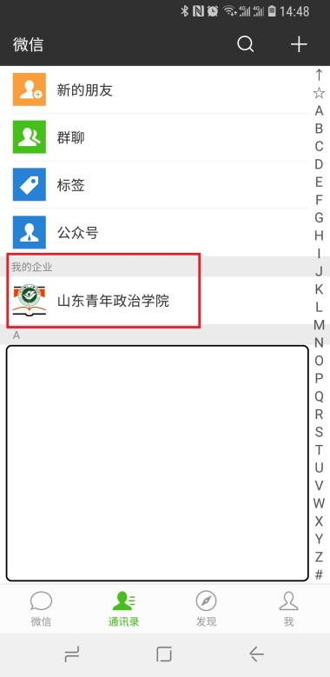
注：如没有“我的企业”，或在“我的企业”内找不到“山东青年政治学院”，请扫描下方二维码进行关注。

2．进入学校企业号，点击进入“微校园”，选择“重要来宾来访报告”进入填写相关信息后，点击“提交”即可。

